* **O que é Python?**

O Python é uma Linguagem de programação de alto nível, de fácil leitura e manutenção, criada por Guido van Rossum nos anos 1980, no Centro de Pesquisa para Matemática e Computação, na Holanda. O objetivo de Guido era criar uma linguagem de programação fácil de aprender e poderosa o suficiente para desenvolvimento sério de software."

* **Instalação do Python**
  + Acesse [python.org](https://www.python.org/downloads/) e baixe a versão mais recente.
  + Verifique a instalação com:

Python –version, no cmd:

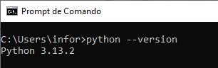

* **Primeiro Programa**
  + O famoso "Alô, Mundo!":

print("Alô, Mundo !")

* **Comentando o código**
  + Use # para comentários de uma linha ou 3 aspas simples para comentários de múltiplas linhas
* **Tipos Primitivos**
  + Números Inteiros: int
  + Números Flutuantes: float
  + Strings: str
  + Booleanos: bool
* **Declaração de Variáveis**

idade = 25

nome = "João"

* **Operadores**
  + Aritméticos: +, -, *, /, %
  + Comparação: ==, !=, <, >, <=, >=
  + Lógicos: and, or, not
* **Condicionais**

if idade >= 18:

print("Maior de idade")

else:

print("Menor de idade")

* **Laços**

# o array números está sendo montado em uma estutura de decisão que receberá, de 1 a 3, quantas posições o Array terá. Com base nesse número, o Laço de repetição FOR preencherá as posições do Array. Depois é só exibir

if numero >= 1 and numero < 4:

* for i in range(numero):
* componente = int(input(f"Digite o numero {i+1} : "))
* numeros.append(componente)
* print("Os numeros do seu array são :", numeros)
* else:
* print("Erro na operação")

* **Código calculadora para estruturas match case e while**
* # com uma variável boolena e todo o restante em um loop while, garantimos que o programa termine apenas quando solicitado

ativa = True

* while ativa:
* # Uma string multilinha é atribuída às escolhas, contendo o menu de operações da calculadora.

* escolhas = '''
* Operações de cálculo permitidas
* [1] - Soma
* [2] - Subtração
* [0] ou [Sair] - Sair
* '''
* print(escolhas)
* operador = input("Selecione sua opção: ")
* if operador == "0" or operador == "Sair":
* print("Obrigado por usar a Calculadora !")
* ativa = False
* # Se o usuário inserir um operador válido (1-2), ele solicita dois números (n1 e n2) usando input() e os converte em inteiros usando int().
* elif operador >= "1" and operador < "3":
* n1 = int(input('primeiro número: '))
* n2 = int(input('segundo número: '))
* match operador:
* case "1":
* print(f'\nSomando,: {n1+n2}')
* case "2":
* print(f'\nSubtraindo,: {n1-n2}')
* case _:
* print('Erro na operação')
* else:
* print('Erro na Operação')
* **Funções**

def saudacao(nome):

return f"Olá, {nome}!"

print(saudacao("Maria"))

* **Funções com Argumentos Opcionais**

def somar(a, b=5):

return a + b

print(somar(10)) # Saída: 15

* **Criando e manipulando Listas**

lista = [1, 2, 3, 4]

lista.append(5)

print(lista)

* **Criando e manipulando Dicionários**

pessoa = {"nome": "Ana", "idade": 30}

print(pessoa["nome"]) # Saída: Ana

* **Criando e manipulando Arrays ( Tuplas )**

tupla = (1, 2, 3)

print(tupla[0]) # Saída: 1

* **Importando Módulos**

import math

print(math.sqrt(16)) # Saída: 4.0

* **Criando Módulos**
  + Salve seu código Python em um arquivo .py e importe com:

import nome_do_arquivo

* **Abrindo e lendo arquivos**

with open("arquivo.txt", "r") as file:

conteudo = file.read()

print(conteudo)

**Dicas de Boa Prática**

* **Evite código redundante.**
* **Use nomes significativos para suas variáveis, em português**
* **Comente seu código para torná-lo mais legível.**
* **Sempre feche arquivos ou use o contexto with.**

**Introdução ao Matplotlib**

* **Instalação**

pip install matplotlib

* **Criando um gráfico simples**

import matplotlib.pyplot as plt

x = [1, 2, 3, 4, 5]

y = [1, 4, 9, 16, 25]

plt.plot(x, y)

plt.xlabel('X')

plt.ylabel('Y')

plt.title('Gráfico de Exemplo')

plt.show()

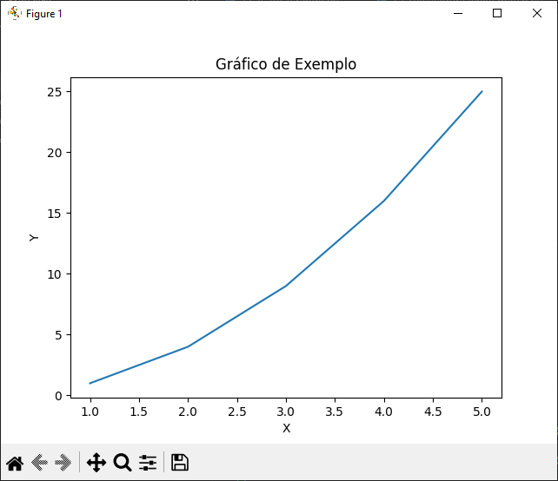

* **Próximos Passos**
  + Explore bibliotecas populares como NumPy, Pandas, TensorFlow e Flask.
  + Pratique criando pequenos projetos.
  + Continue aprendendo e se aprofundando em tópicos como programação orientada a objetos e inteligência artificial.